**临汾市嘉纬化工有限公司**

**职业病危害因素定期检测**

1、用人单位名称、地址及联系人

|  |  |  |  |
| --- | --- | --- | --- |
| 企业名称 | 临汾市嘉纬化工有限公司 | | |
| 单位地址 | 临汾市尧都区河底乡张马庄村东1.9km处 | | |
| 职业卫生负责人 | 曹江丽 | 联系方式 | 13753796678 |

2、技术服务项目组人员名单

|  |  |
| --- | --- |
| 项目负责人 | 刘云波 |
| 行业技术人员 | 单一帆 |
| 卫生工程人员 | 张杰 |
| 公共卫生人员 | 范爱清 |
| 检测负责人 | 刘云波 |
| 检测人员 | 王锟、李晓乐、李建强、乔通、刘洋、刘云波 |
| 检验负责人 | 师淑芳 |
| 检验人员 | 张钟栗、王浴静、申红鸽、何娟 |
| 报告书审核人 | 王高田 |
| 报告书签发人 | 李彦 |

1. 现场调查、现场采样、现场检测的专业技术人员名单、时间，用人单位陪同人

|  |  |
| --- | --- |
| 现场调查人员 | 乔通、李晓乐、王锟、刘洋、单一帆、刘云波、张杰、范爱清 |
| 现场采样、测量人员 | 王锟、李晓乐、李建强、乔通、刘洋、刘云波 |
| 用人单位陪同人 | 张永岗 |
| 检测日期 | 2025.3.17 |
| 检测类型 | 定期检测 |
| 报告日期 | 2025.4.22 |

1. 证明现场调查、现场采样、现场检测的图像影像

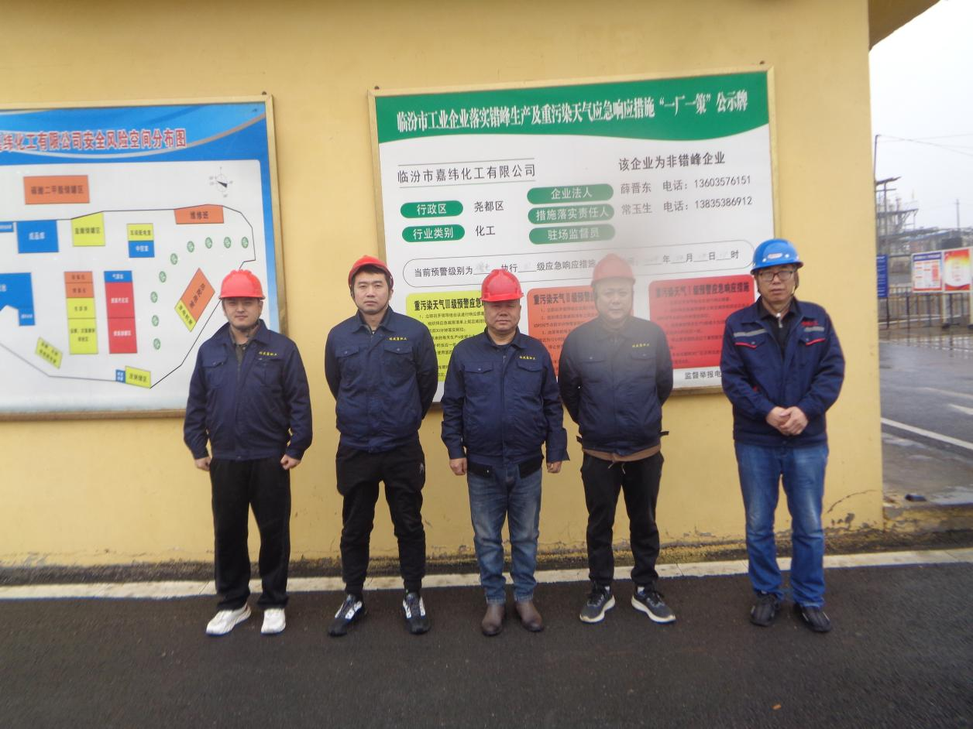

企业显著位置处合影

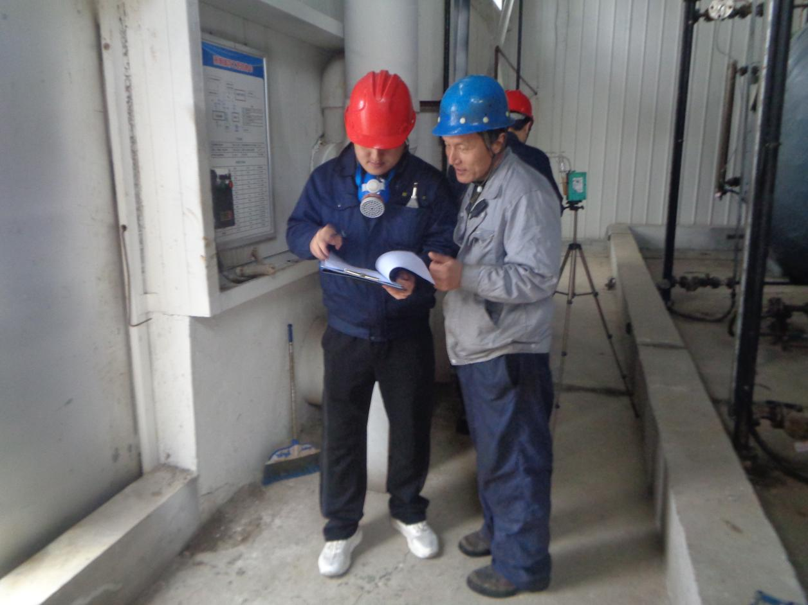

现场调查影像

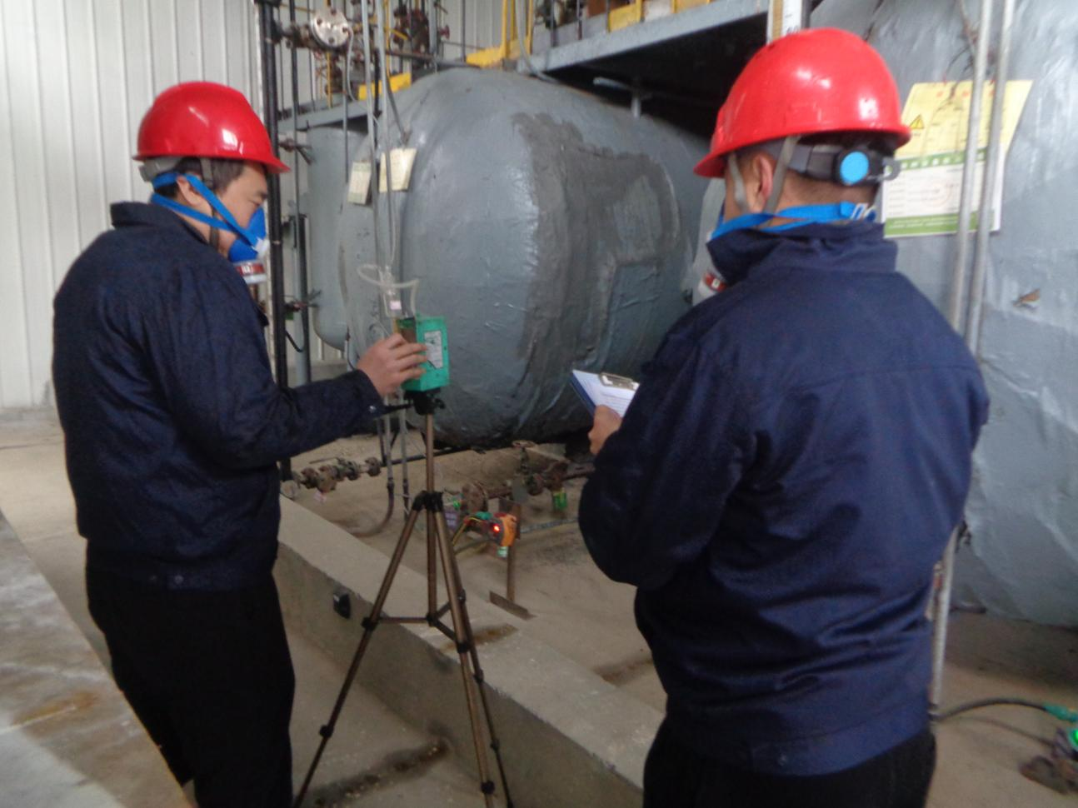

毒物采样影像

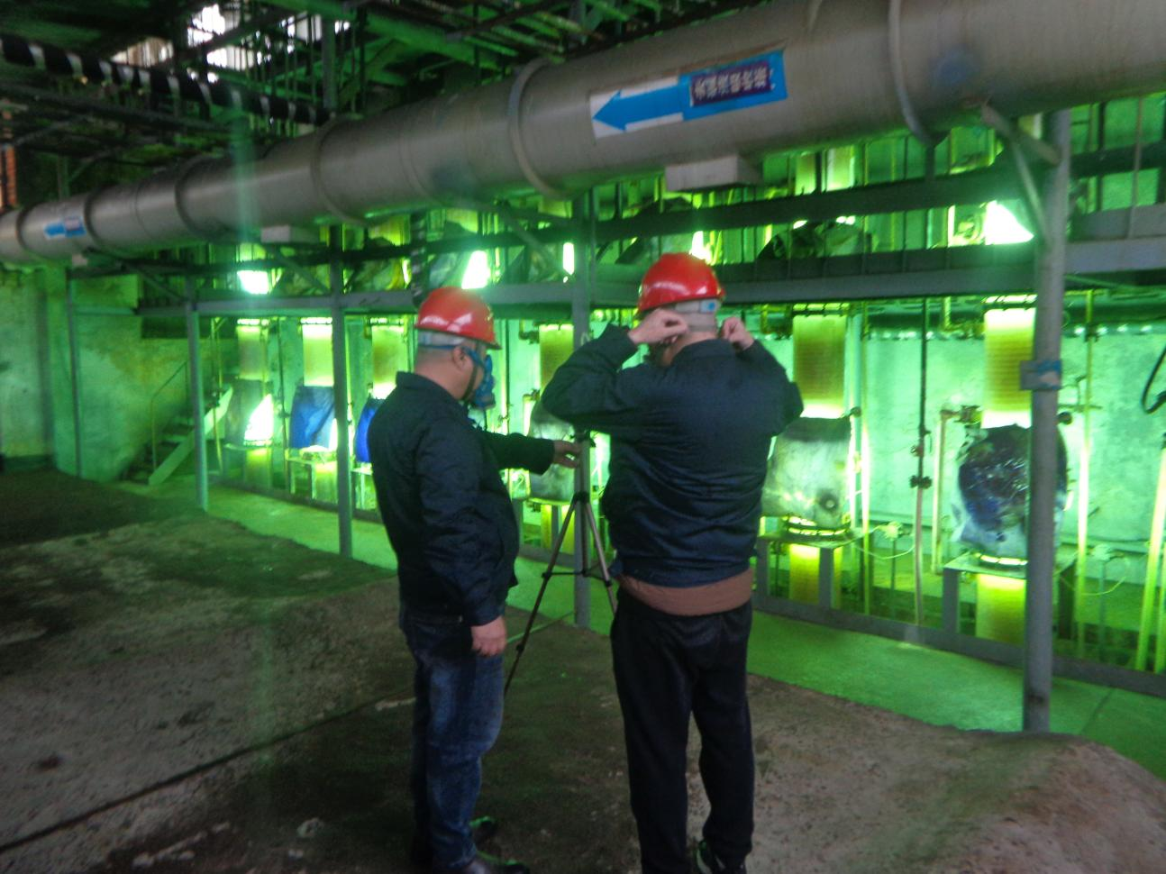

毒物采样影像

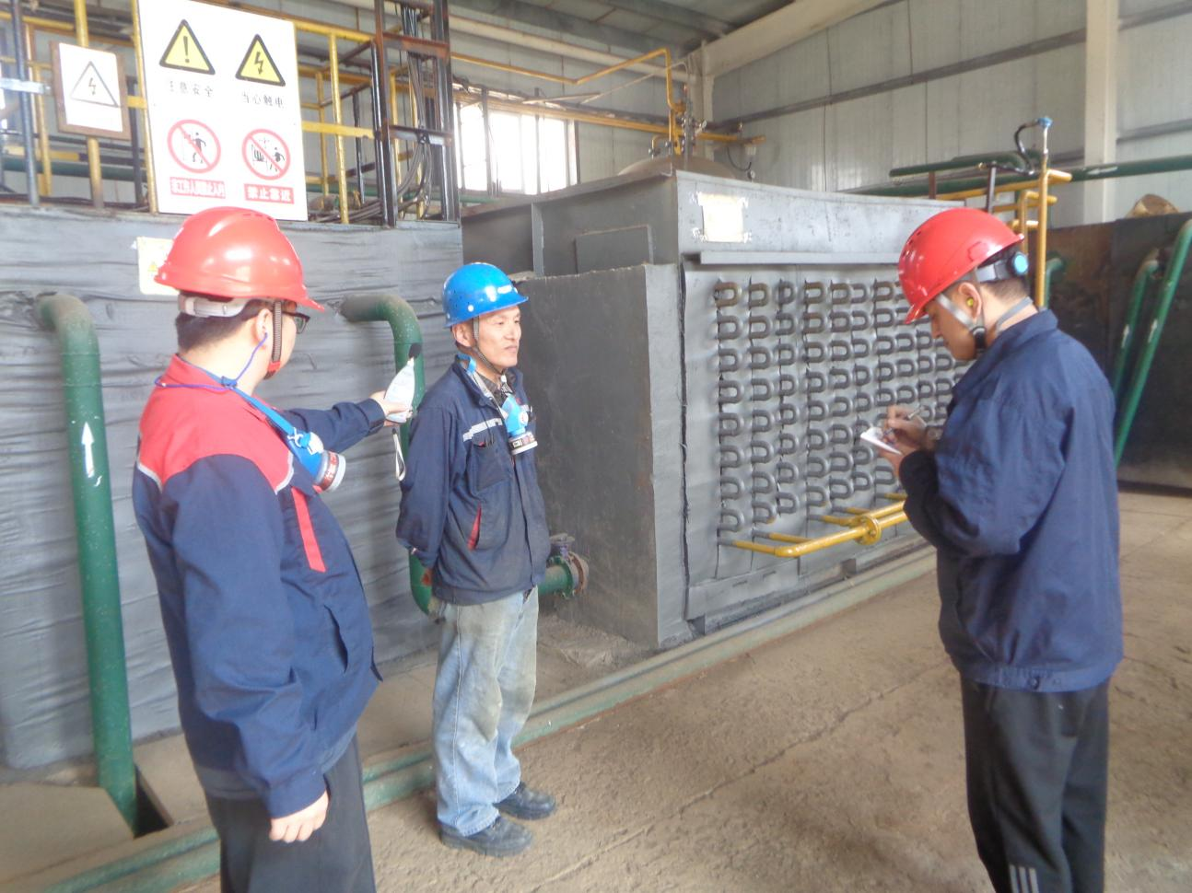

噪声检测影像

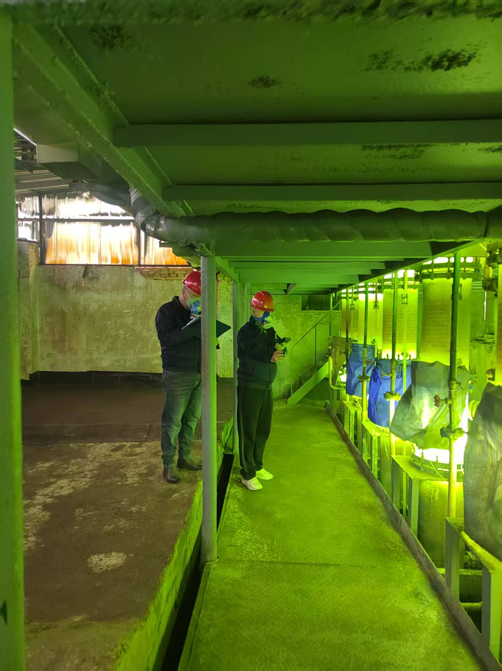

紫外线检测影像